Traitement de NGC 4725
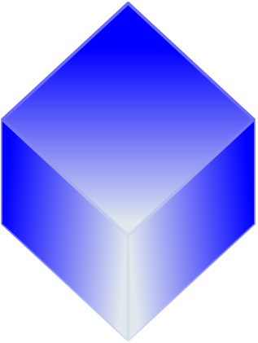 | 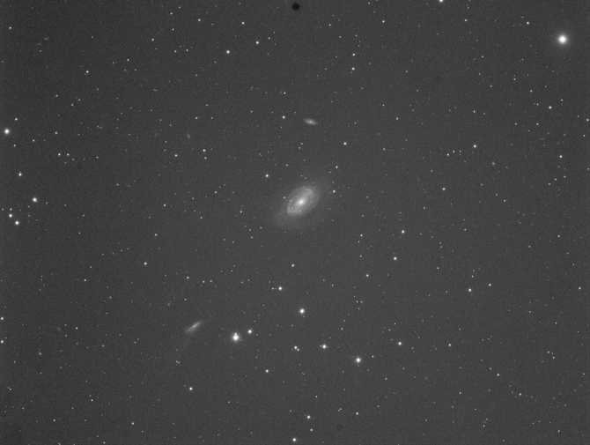  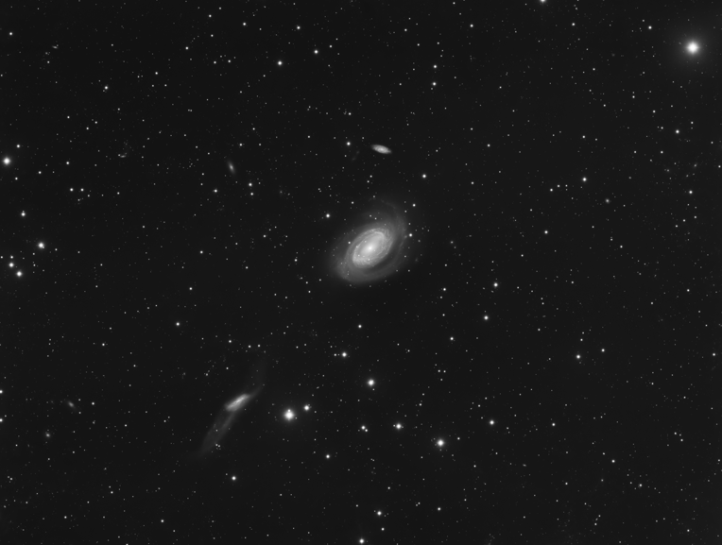
PixInsight

Réalisé par Steph@stro
https://stephastro.go.zd.fr/
Septembre 2025

Sommaire
1 SETUP / IMAGES / LOGICIEL 3
2 PRETRAITEMENT 3
3 RECADRAGE DE L’IMAGE 4
4 RETRAIT DU GRADIENT via GRADIENT CORRECTION 4
5 CORRECTION DES ETOILES via BXT 5
6 SEPARATION ETOILES et OBJET via STARNET 5
7 MONTEE D’HISTOGRAMME sur le STARMASK via HISTOGRAM TRANSFORMATION 6
8 MONTEE D’HISTOGRAMME sur la STARLESS via GHS 7
8.1 Réduction de bruit via NXT 7
8.2 Réglage du point noir 7
8.3 Montée d’histogramme 8
9 AUGMENTATION DES DETAILS avec BXT et MASQUE sur la galaxie 9
10 HISTOGRAM TRANSFORMATION 12
11 FUSION DES IMAGES STARLESS ET STASMASK via SCREENSTARS 13
12 LISSAGE DU BRUIT via NXT 13
13 CURVE 13
14 ENREGISTREMENT EN PNG 14

SETUP / IMAGES / LOGICIEL
DATE et LIEU : le 15 avril 2015 à Ablis,
SETUP :
- Instrument : Lunette Astrotech 106/690
- Camera : QHY9 capteur CCD 8300 monochrome - Filtre Luminance QHY
IMAGES :
- Light : 46 poses de 5mn soit 3h50
- Flat : 15 poses de 6s
- Dark : 66 images
- Bias : 198 images
LOGICIEL :
- Pixinsight 1.9.3
- Plugin payant BXT et NXT
- Process / Script gratuits : GHS, Screenstars

A chaque étage du traitement, je renomme les images en intégrant un suffixe type i00, i01, i02, i03…
Je travaille toujours sur le clone de l’image précédente et sous forme de projet pour enregistrer toutes les étapes.

PRETRAITEMENT
Réalisé avec WBPP avec les paramètres par défaut.
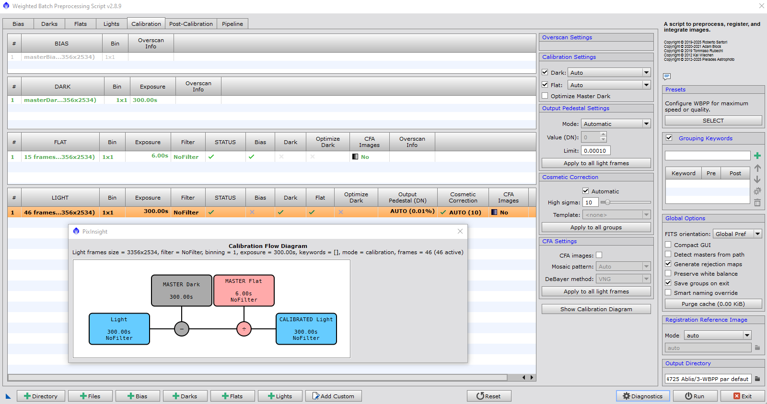
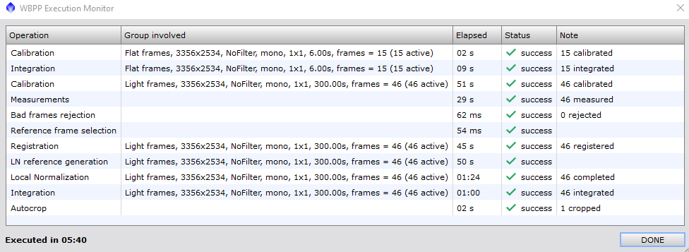
L’image en sortie de prétraitement :
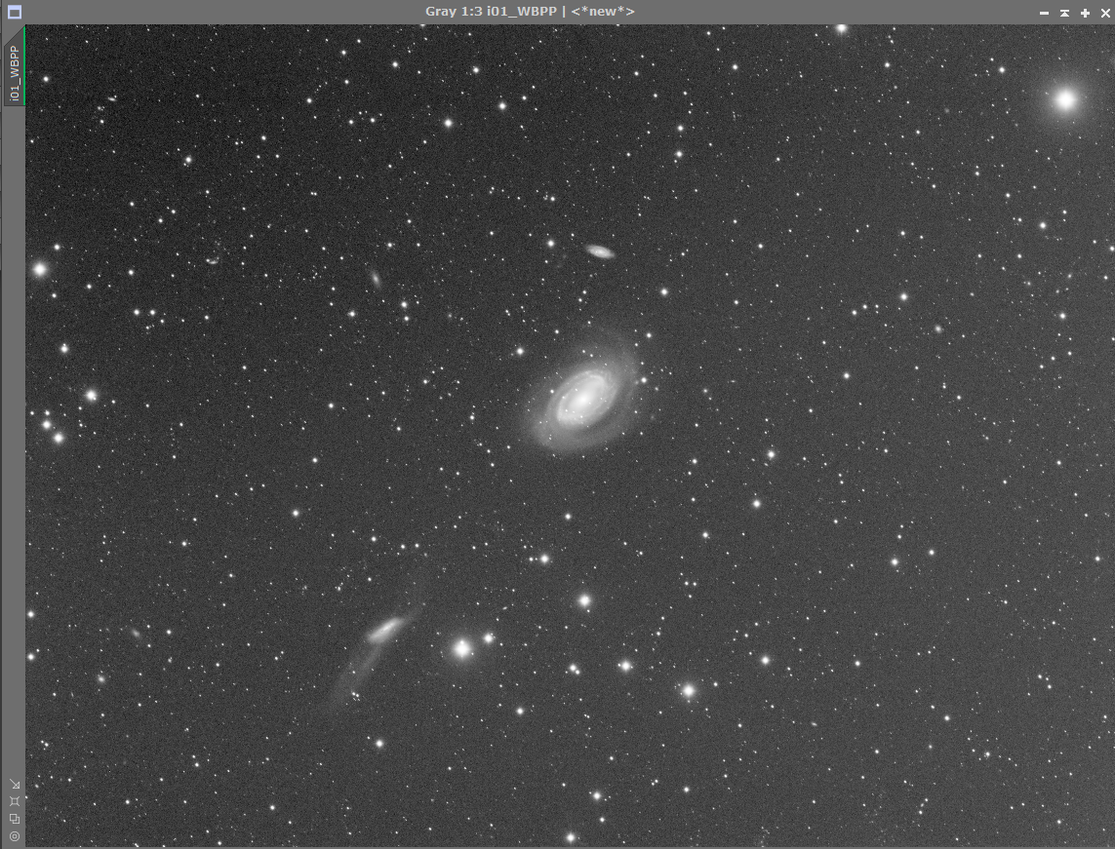

RECADRAGE DE L’IMAGE
WBPP a fait un crop automatique de 20-30 pixels en largeur/hauteur.
En comparant image croppée versus image non croppée, je n’ai rien vu de vraiment particulier.
Donc pas de recadrage.

RETRAIT DU GRADIENT via GRADIENT CORRECTION
On utilise le process GRADIENT CORRECTION avec les paramètres par défaut. J’ai seulement coché « Generate gradient model ».
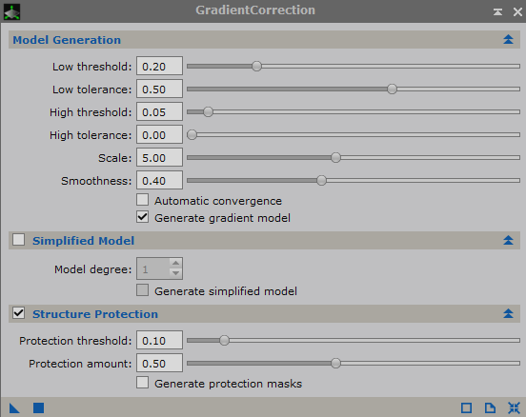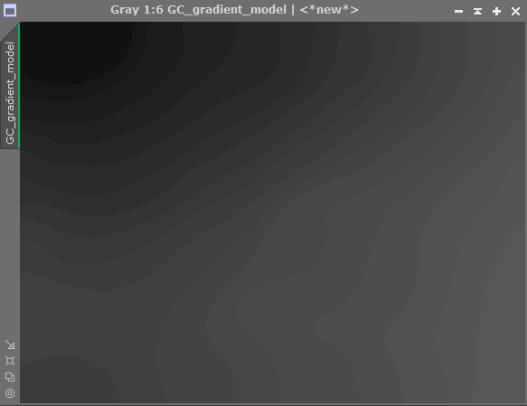

CORRECTION DES ETOILES via BXT
On utilise le plugin BXT avec cochant l’option « correct only ». Cela va arrondir les étoiles. C’est subtil car la déformation est faible sur cette image.
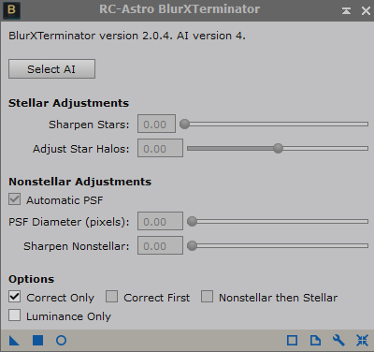

SEPARATION ETOILES et OBJET via STARNET
On va créer 2 images : une avec uniquement les étoiles (STAR_MASK que je renomme STARS) et une avec uniquement l’objet et le fond de ciel (STARLESS). On utilise le process STARNET.
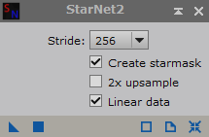
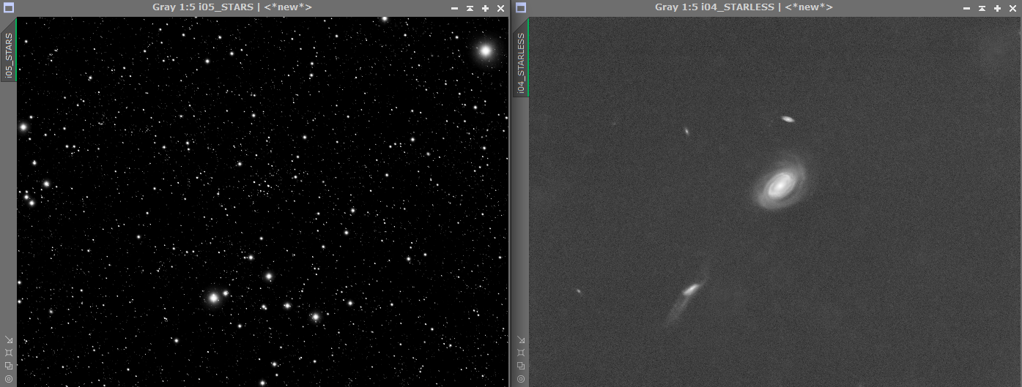

MONTEE D’HISTOGRAMME sur le STARMASK via HISTOGRAM TRANSFORMATION
On retire la STF de l’image STARS (STARMASK).
On utilise le process HISTOGRAM_TRANSFORMATION.
On fait un REAL TIME PREVIEW.
On prend la flèche du milieu et on la déplace vers la gauche.
Une fois que cela nous plait, on ferme le REAL-TIME PREVIEW et on applique le process à l’image.
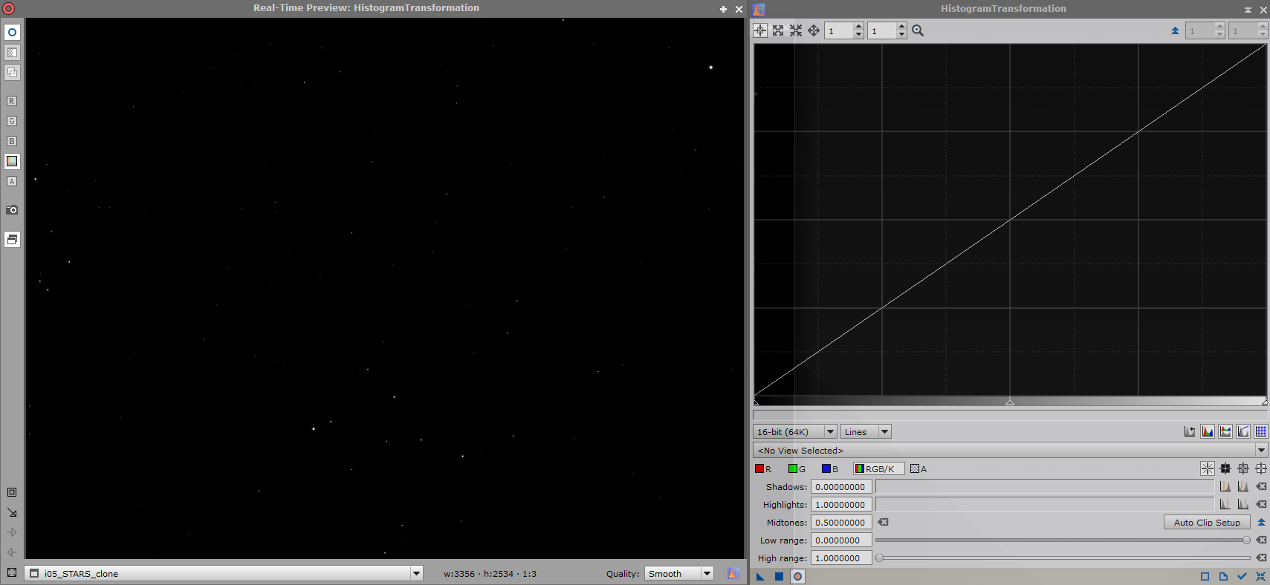

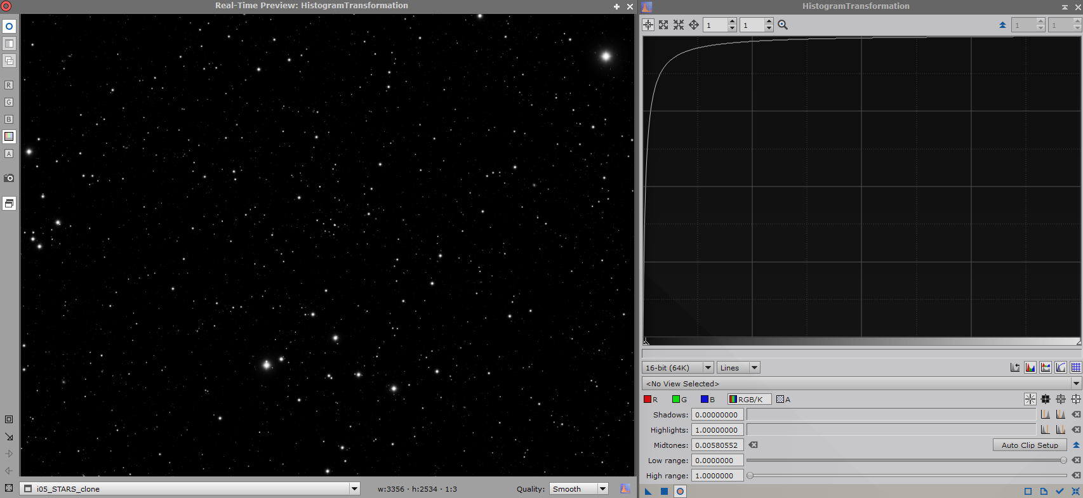

MONTEE D’HISTOGRAMME sur la STARLESS via GHS

Réduction de bruit via NXT
On utilise le process NXT pour faire une réduction de bruit avec les paramètres par défaut.
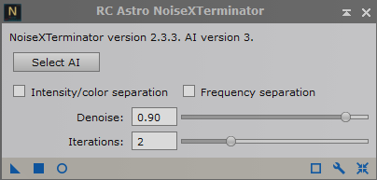

Réglage du point noir
Comme on le voit sur l’image suivante, on a une grande zone vide à gauche de l’histogramme.
L’objectif est de décaler l’histogramme sur la gauche afin de définir le point noir un peu avant le début de l’histogramme.

On utilise le process GHS.
On retire la STF de l’image précédente.
On règle le zoom (ici à 50) pour voir l’histogramme.
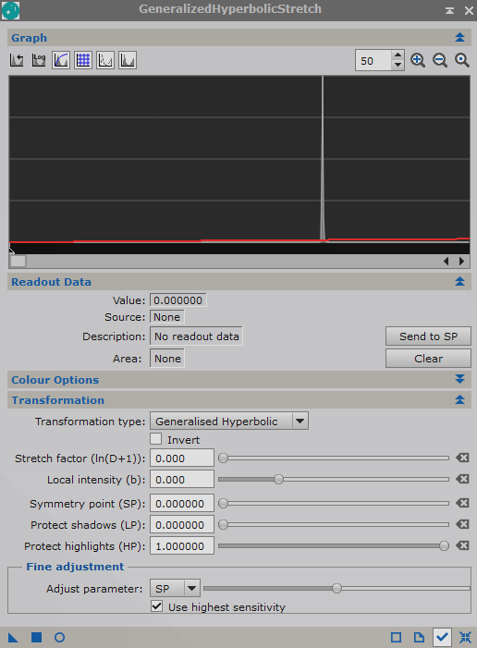

On clique sur le bouton LOG en haut à gauche. Cela met en évidence le début de l’histogramme.
On clique à gauche de l’histogramme. Une barre verticale apparait. Dans READOUT DATA / VALUE, on lit la valeur 0.0129. Dans TRANSFORMATION TYPE, on met LINEAR. On recopie la valeur de 0.0129 dans le BLACKPOINT.
On applique le process.

L’histogramme non remplit est à avant et celui remplit est après. Il s’est donc décalé vers la gauche.
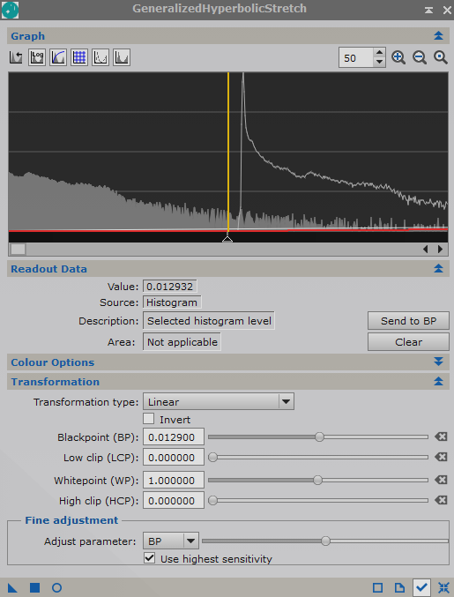

Montée d’histogramme
On fait un reset des paramètres avec la croix en bas à droite. On retire la visualisation LOG.
On règle le zoom (ici à 750) pour voir l’histogramme.
On fait un REAL TIME PREVIEW.
On clique à l’axe de l’histogramme et on clique sur « SEND to SP ».
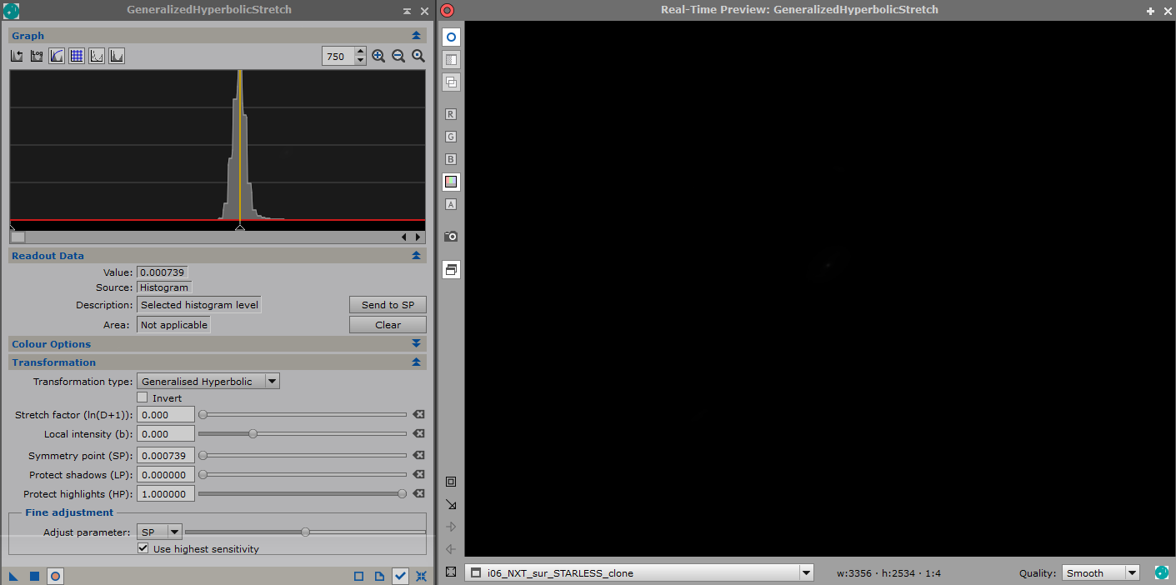
On monte le STRETCH FACTOR, on baisse le LOCAL INTENSITY afin d’obtenir quelque chose qui nous plait visuellement.
On peut aussi jouer sur le PROTECT HIGHTLIGHTS selon des tutos mais pas vu la nécessité ici.

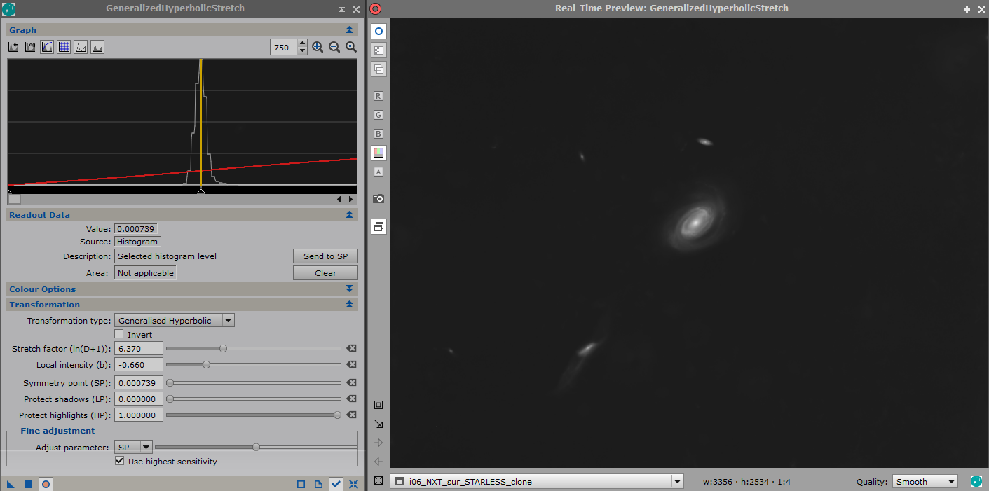Une fois que cela nous plait, on ferme le REAL-TIME PREVIEW et on applique le process à l’image.

AUGMENTATION DES DETAILS avec BXT et MASQUE sur la galaxie
Le principe est de créer un masque afin d’appliquer BXT uniquement sur les galaxies.
Pour créer le masque, on utilise le process RANGE_SELECTION.
On ouvre le REAL-TIME PREVIEW et on fait un zoom sur la galaxie avec en bas à gauche.
On coche SCREENING.
On monte la valeur de LOWER LIMIT afin d’englober la galaxie.
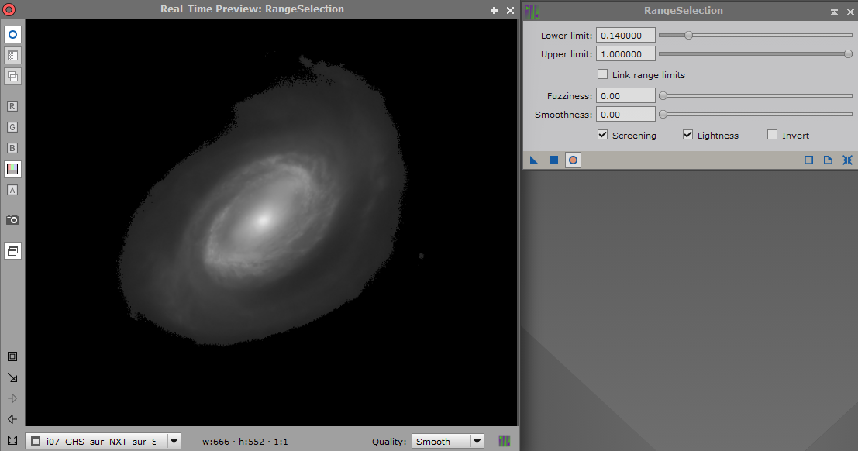

Si on revient à l’aperçu full (click droit/full preview), cela donne ceci.
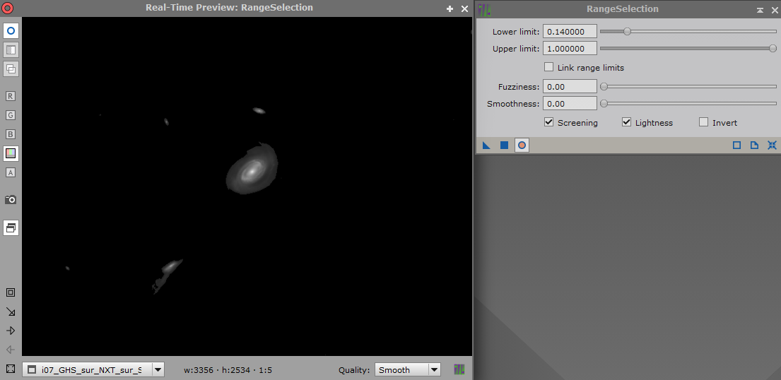

Ensuite on monte la SMOOTHNESS pour flouter les bords.
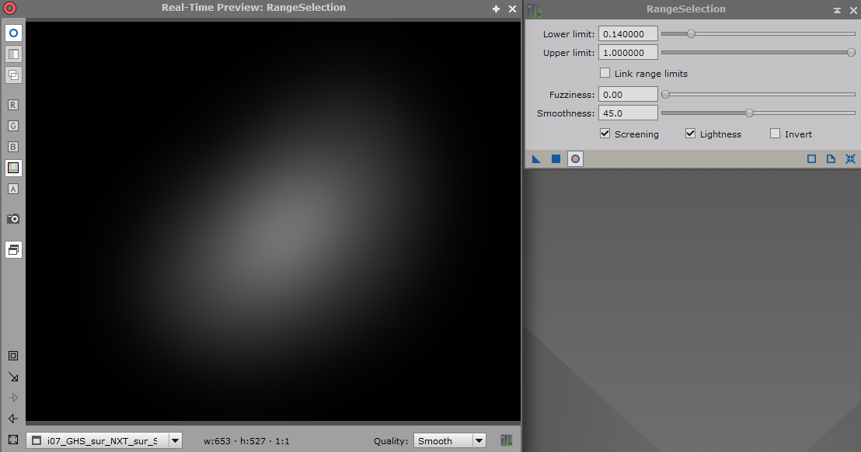
Si on revient à l’aperçu full (click droit/full preview), cela donne ceci.
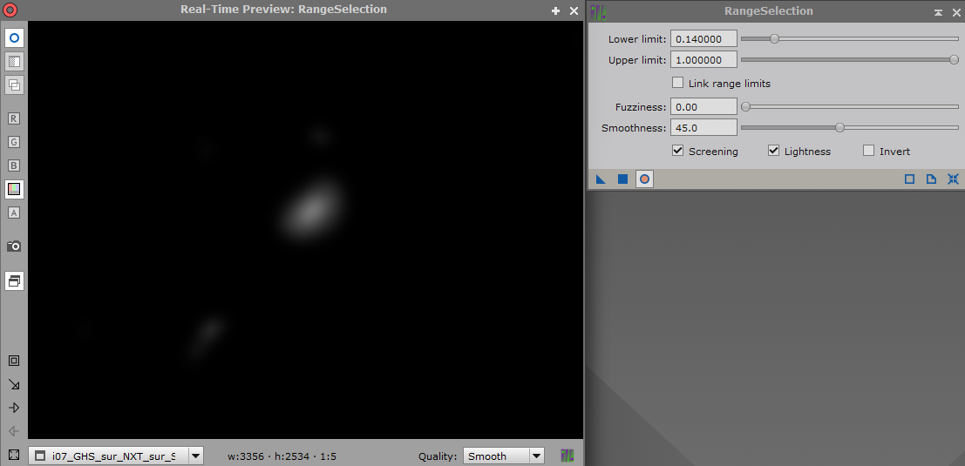

Une fois que ça nous plait, on ferme le REAL TIME PREVIEW. On applique le process et cela nous créer une nouvelle image dite RANGE MASK.
On applique ce RANGE MASK en masque sur notre image sortie de GHS.
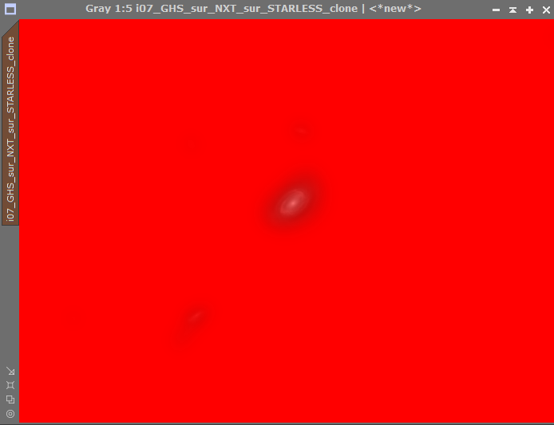
On ouvre BXT.
On met SHARPEN STARS à 0 – peut-être pas utile car on est sur une STARLESS donc pas d’étoile.
On ouvre le REAL TIME PREVIEW et on zoome sur la galaxie.
On monte SHARPEN NONSTELLAR à 1.
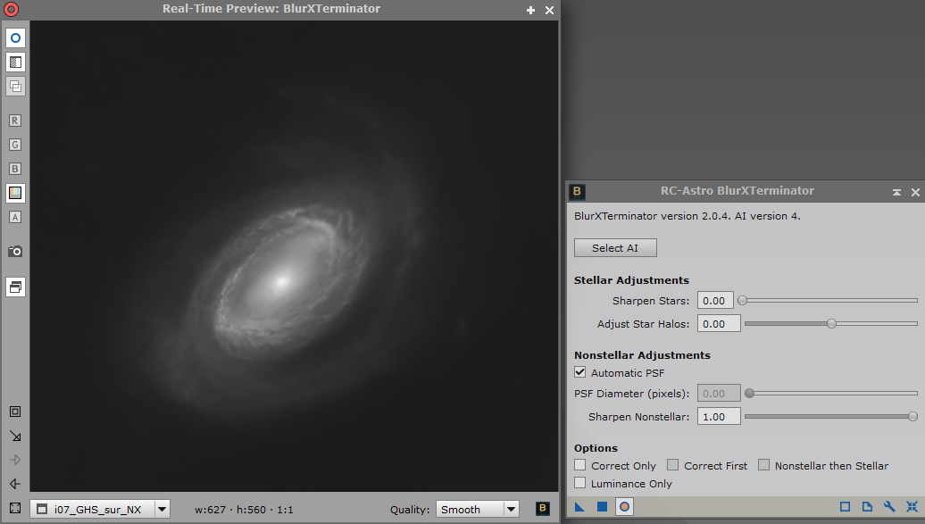
Avant à gauche et après à droite
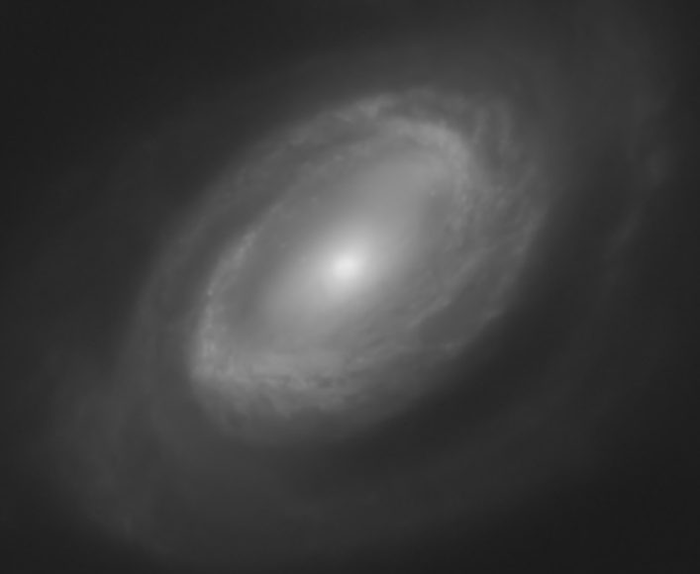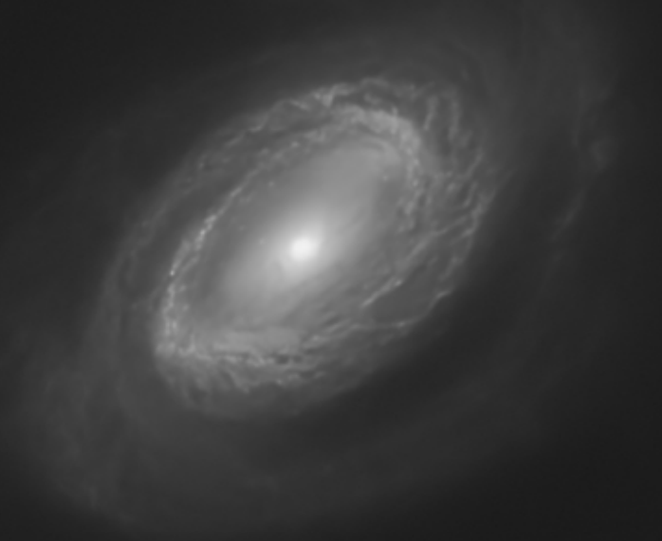
Une fois que ça nous plait, on ferme le REAL TIME PREVIEW. On applique le process. On retire le masque.

HISTOGRAM TRANSFORMATION
On ouvre le process HISTOGRAM TRANSFORMATION.
On renseigne l’image.
On ouvre le REAL TIME PREVIEW et on zoom sur la galaxie.

Réglage point noir :
On déplace la flèche de gauche vers la droite jusqu’à ce que le % de Shadows décolle de 0 et revient un cran en arrière pour être à 0%. L’image s’est assombrit.

Réglage des tons moyens :
On prend la flèche du centre et on l’abaisse jusqu’à ce que l’image nous plaise.

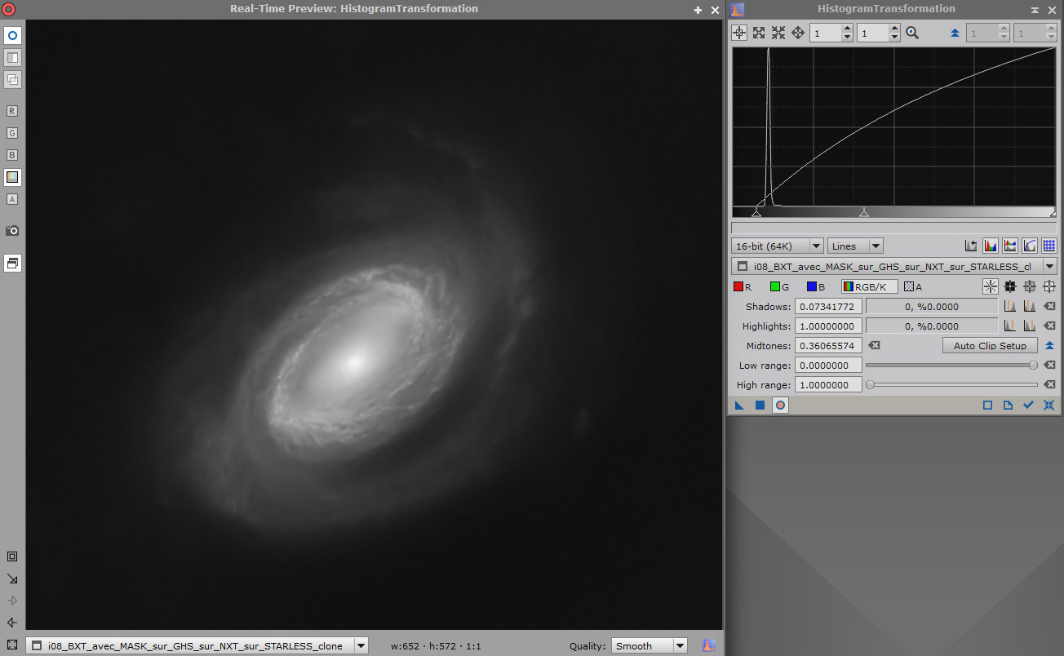

Une fois que ça nous plait, on ferme le REAL TIME PREVIEW
On applique le process.

FUSION DES IMAGES STARLESS ET STASMASK via SCREENSTARS
On lance le script SCREENSTARS. On indique nos 2 images STARLESS et STARS. On valide
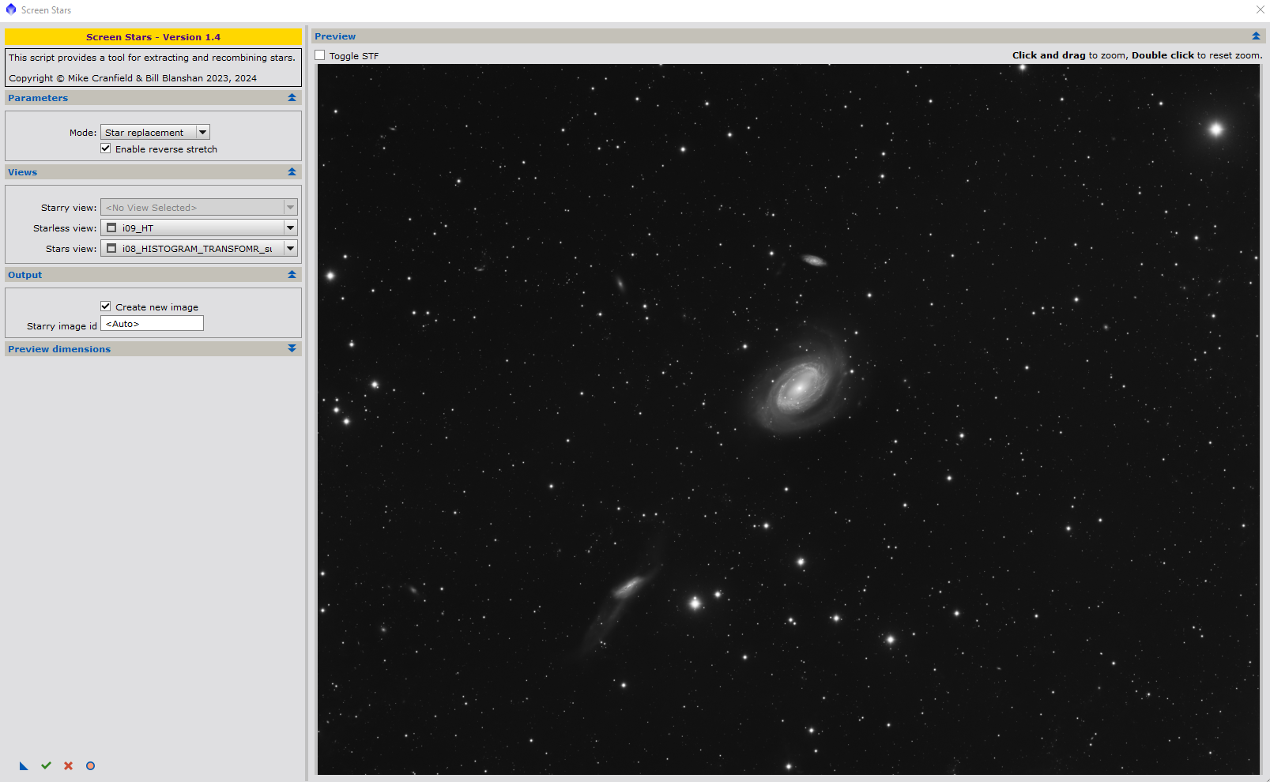

LISSAGE DU BRUIT via NXT
On lance NXT. On baisse le DENOISE à 0.6 sinon à 0.9 on a des artefacts dans les gris foncés comme des courbes de niveaux.
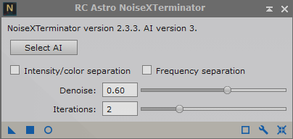

CURVE
Légère courbe pour monter la luminosité générale et avoir u fond de ciel pas trop clair.
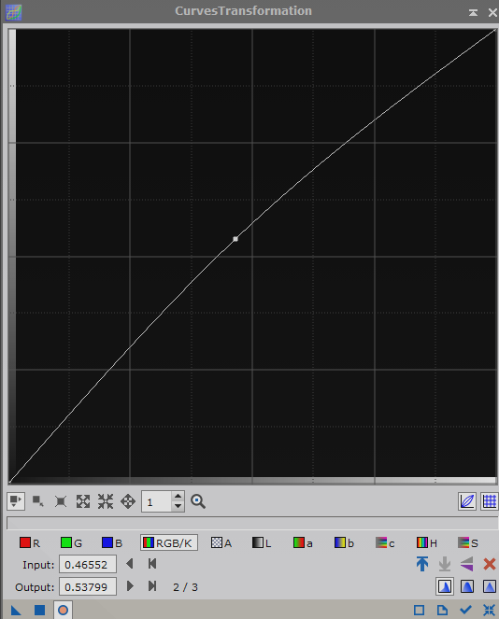

ENREGISTREMENT EN PNG
On enregistre en PNG

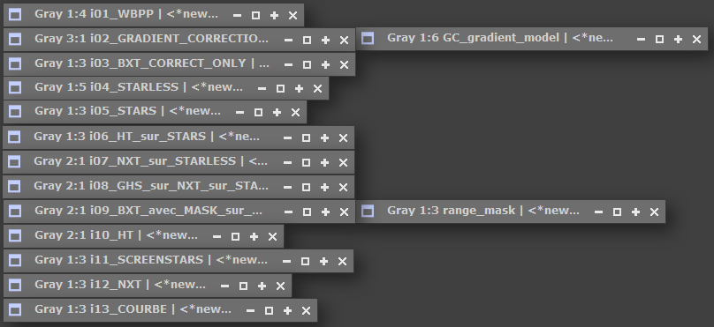

A partir de l’image 5, il y a un décalage entre cette liste et les aperçus.

